**FÊTE DE L’ÉPIPHANIE / FÊTE DES ROIS MAGES**

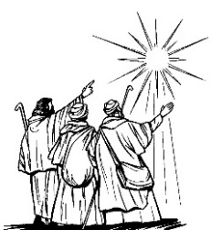 **Samedi 2 janvier 2021 et dimanche 3 janvier 2021**

***Ce Roi*** sert, guide, protège, nourrit.

***L’Étoile***, un phare qui nous amène à bon port

***L’Or, l’Encens et la Myrrhe*** : les cadeaux des Rois mages invitant l’humain à laisser surgir de son cœur le meilleur.

***Un souhait*: *donne-nous, Seigneur, comme les Mages qui étaient habités d’un désir intense de rencontrer Dieu, de faire une rencontre personnelle avec le Dieu de Jésus-Christ.***

**FÊTE DES ROIS MAGES (L’ÉPIPHANIE) EN NOS 6 PAROISSES**

 ***Disraeli*:** samedi 2 janvier 2021 (16 h) et dimanche 3 janvier 2021 (9 h 30

***St-Julien*** : samedi 2 janvier 2021 (19 h)

***Notre-Dame*** : 3 janvier 2021 (9 h)

***St-Fortunat :*** 3 janvier 2021 (9 h)

***Ham-Nord*** : 3 janvier 2021 (10 h 30)

***Stratford***: 3 janvier 2021 (11 h)

**NOTRE FÊTE PATRONALE; FÊTE DU SAINT FRÈRE ANDRÉ LE 7 JANVIER**

Notre fête nationale est mentionnée au calendrier des saints le 7 janvier.

***Nous soulignerons cette fête patronale***

**ce vendredi 8 janvier 2021(18 h 30) en l’église de Disraeli**

Saint André Bessette : un ami un frère, un saint

**1er VENDREDI DU MOIS DE JANVIER : 8 JANVIER 2021**

Le thème de notre heure sainte (avec feuillet) :

**Saint Frère André Bessette : un ami, un frère, un saint**

***Disraeli*** : vendredi 8 janvier 2021, 18 h 30 à 19 h 30 en l’église de Disraeli

Heure animée avec un feuillet en mains

**ÉGLISE DE DISRAELI OUVERTE POUR L’ADORATION EN L’ANNÉE 2021**

 ***Chaque mardi après-midi : de 14 h à 16 h***

Adoration silencieuse devant le St-Sacrement exposé

avec un maximum de 25 adorateurs-adoratrices

***Chaque 1er vendredi du mois de 18 h 30 à 19 h 30***

Adoration animée avec eucharistie

Exceptionnellement en ce mois de janvier 2021 : ***8 janvier***

puisque le 1er vendredi était le 1er janvier.

***Le 3e vendredi du mois : donc le 15 janvier 2021***

Après la messe de 18 h 30.....vers 19 h

19 h à 20 h.....Adoration animée par Céliane et Cynthia Gouin

**FÊTE DU BAPTÊME DE JÉSUS EN NOS 6 PAROISSES DIMANCHE PROCHAIN**

 « Celui-ci est mon Fils bien-aimé : en lui j’ai mis tout mon amour »

Paroles au baptême de Jésus...Paroles que nous nous redisons....

Un rappel de notre propre baptême, renouvelons notre profession de foi personnelle.

**POUR DISRAELI ET HAM-NORD : MESSE DANS L’ÉGLISE ET RETRANSMISE**

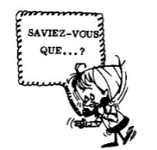 ***Disraeli* :** Depuis fin novembre, la messe se déroule dans l’église (25 personnes)

mais retransmise (son et image-TV) dans 2 autres salles :

la grande salle(25 personnes) et la salle de catéchèse(25 personnes)

*ÉGALEMENT LES MESSES DE SEMAINE* : lundi, mercredi, vendredi à 18 h 30

Messes dans l’église et retransmises dans la grande salle et le local de catéchèse.

***Ham-Nord*** : messe dans l’église (25) et retransmise dans la sacristie (25)

**LES MESSES DU DIMANCHE SONT SUR FACEBOOK LA GRANDE QUÊTE DISRAELI**

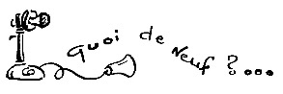Saviez-vous que les messes de fin de semaine de Disraeli seront enregistrées sur le site de la Grande quête de l’église de Disraeli : **Cliquer : facebook la grande quête Disraeli** et trouver la ou les messes enregistrées en l’église de Disraeli.



**LES INTENTIONS DE MESSE**

**Samedi 02 janv.2021 Épiphanie du Seigneur - B - blanc ou rouge**

16h00 Ste-Luce Dfte Jeannine Leblanc Létourneau - Son époux Pierre

16h00 Ste-Luce Dfte Huguette Lehoux - Sa famille

16h00 Ste-Luce Dft Yan Roy Gagnon – Parents et amis

16h00 Ste-Luce Pour les âmes du purgatoire - Pierre

19h00 St-Julien Dfte Rita Croteau Bergeron - Yvette Côté et les enfants

**Dimanche 03 janv.2021 Épiphanie du Seigneur - B – blanc ou rouge**

09h00 St-Fortunat Dfts Jacques et Jeannot Croteau - Michèle et Jérôme C.

09h00 Notre-Dame Dfts Rémy Descormiers et Madeleine Roy - Les enfants

09h30 Ste-Luce Dft Robert Boissonneault - Lucie Boissonneault

09h30 Ste-Luce Dfte Jeanne Lemieux Beaudoin - Parents et amis

09h30 Ste-Luce Dft Lionel Grégoire - Parents et amis

09h30 Ste-Luce En l’honneur de la Vierge Marie/Fav.Obt. – Simonne Boissonneault

10h30 Ham-Nord Dfte Rose-Éva M. Tardif – Parents et amis

10h30 Ham-Nord Dft Bernard Mercier – Parents et amis

10h30 Ham-Nord Dfte Doris B. Ramsay – Madeleine Morasse

10h30 Ham-Nord Dfts Rose-Anna et Albert Dubois – Ginette et Germain

11h00 Stratford Dfte Aline Bilodeau Richard (1er ann.) - La famille

11h00 Stratford Dfts Marie-Blanche et Méthode Perreault - Diane

11h00 Stratford Dft Denis Cournoyer - Parents et amis

**Lundi 04 janv. 2021 Temps de Noël - blanc**

18h30 Ste-Luce Dfte Aline Normand – Ses frères et sœurs

18h30 Ste-Luce Dfte Thérèse Paradis Bilodeau – Parents et amis

18h30 Ste-Luce Dfte Noëlla Binette St-Laurent – Parents et amis

18h30 Ste-Luce Dfte Clémence Lapointe Laroche - Parents et amis

**Mardi 05 janv. 2021 Temps de Noël - blanc**

14h à 16h Ste-Luce **ADORATION EN L’ÉGLISE DE DISRAELI (25 places au maximum)**

**Mercredi 06** **janv. 2021 Temps de Noël - blanc**

14h30 Foyer Sts-Anges PAS DE MESSE

18h30 Ste-Luce Dfts Rose-Ange et Hercule Rodrigue – Claire Picard

18h30 Ste-Luce Dfte Hélène Lapointe Demers – Parents et amis

18h30 Ste-Luce Dfte Liliane Lapointe Bilodeau - Parents et amis

18h30 Ste-Luce Dft Réal St- Laurent – Parents et amis

**LES INTENTIONS DE MESSE (SUITE)**

**Vendredi 08 janv. 2021 Saint-André-Bessette - blanc**

09h30 Ste-Luce Dfte Sylvie Daigle - Jean-Paul Fortier

09h30 Ste-Luce Dft Henri Roy - La famille

09h30 Ste-Luce Dfte Aline Gagné - Parents et amis

09h30 Ste-Luce Dfte Suzanne Carrier Fiset - Parents et amis

**Samedi 09 janv.2021 Baptême du Seigneur - B - blanc**

16h00 Ste-Luce Dfte Johanne Morin (5e ann) – Sa mère Jeannine, sa sœur Guylaine

16h00 Ste-Luce Dft Janelle Jolicoeur(30e) – Colette et les filles

16h00 Ste-Luce Dft Jean-Marc Grégoire - Martin Grégoire

16h00 Ste-Luce Dfte Jeanne Baillargeon - Françoise

16h00 Ste-Luce Dft Gaston Audet - Parents et amis

16h00 Ste-Luce Dft Éric Bellavance - Parents et amis

19h00 St-Julien Dft Arthur Bisson (38e ann.) - Laurent Bisson

19h00 St-Julien Dfte Anita Pépin - Par un ami Noël Marcoux

**Dimanche 10 janv.2021 Baptême du Seigneur - B – blanc**

09h00 St-Fortunat Dft Georges-Étienne Girard - Offrandes au service

09h00 Notre-Dame Dft Augustin Charrette (32e ann.) - Ses enfants

09h00 Notre-Dame Dfte Thérèse poirier Martineau - Famille Martineau

09h30 Ste-Luce Dfte Yolande Beaudoin (1er ann.) - Ses enfants

09h30 Ste-Luce Dfte Jeannine Lacroix Grenier (4e ann.) - Sonia et Simon

09h30 Ste-Luce Dft Renaud Bissonnette (6e ann.) – Famille d’Éric Bissonnette

09h30 Ste-Luce Dfte Marie-Claude Laroche (30e ann.) - Ses parents Danièle et Denis

09h30 Ste-Luce Dfte Florence Doyon Boulé - Parents et amis

09h30 Ste-Luce Dft Yvan Côté - Nicole Deschênes

09h30 Ste-Luce En l’honneur de tous les Saints – Simonne Boissonneault

10h30 Ham-Nord Dfts Jacqueline(11e) et Eddy Nolette (10e) – Les enfants

10h30 Ham-Nord Dft René Couture 6e ann – Sa conjointe Danielle

10h30 Ham-Nord Dfte Georgette Aubert – Parents et amis

10h30 Ham-Nord Dft Serge Tardif – Lucienne L. Massé

11h00 Stratford Dfts Marie-Rose et Honorius Champoux - Diana

11h00 Stratford Dfte Simonne Hébert Proteau - Parents et amis

11h00 Stratford Dft Bertrand Champoux - Parents et amis

11h00 Stratford Dft Gaétan Vachon - Parents et amis

11h00 Stratford Dfte Magella Bolduc Boisvert - Parents et amis

**LAMPES DU SANCTUAIRE**

Église Ste-Luce (Disraeli): Aux intentions de la fam. de Maryse et Bertrand St-Laurent

Église de Ham-Nord) : aux intentions de Diane R. Couture

Église Notre-Dame-de-Ham : Aux intentions de dfts Rémy Descormiers et Madeleine Roy – Les enfants

Église St-Julien : Aux intentions de Yvette Côté

Église St-Fortunat : Pour les malades de la paroisse – H.

**PAIN ET VIN**

Ste-Luce (Disraeli) Aux intentions de Florence Doyon Boulé – Simonne Boissonneault



**NOTRE FÊTE PATRONALE : SAINT ANDRÉ BESSETTE : 7 JANVIER**

**UN AMI, UN FRÈRE, UN SAINT**

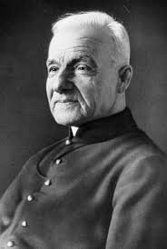Prions Saint Frère André, patron de la paroisse St-André-Bessette

***Saint Frère André, un ami***

Un homme accueillant...Un homme d’écoute.

Saint Frère André, fais de nous des gens accueillants et d’écoute

***Saint Frère André, un frère.***

Un homme amical, un homme compatissant.

Saint Frère André, fais de nous des personnes amicales et sympathisantes.

***Saint Frère André, un saint.***

Un homme de prière...méditant le chemin de croix et la Sainte Famille

priant surtout Saint Joseph.

Saint Frère André, fais de nous des gens de prière, de confiance en Dieu.

**PAROLES DU SAINT FRÈRE ANDRÉ**

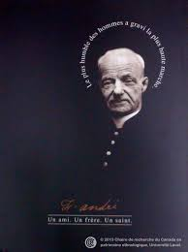 « Dans la prière, on parle à Dieu comme on parle à un ami »

« Mettez-vous entre les mains du bon Dieu, il n’abandonne personne »

« Le bon Dieu nous aime tant, infiniment, il veut qu’on l’aime »

« Quand vous dites tout bas « Notre Père qui es aux cieux..», Dieu a l’oreille sur votre bouche »

« Les gens s’inquiètent pour rien. Quand ils en auront besoin, le secours leur viendra en temps et lieu, de la part du bon Dieu. »

« Dieu ne demande pas l’impossible. Quand on fait son possible, il faut avoir confiance dans le bon Dieu. »

« Comme le bon Dieu est bon! Comme il s’occupe de nous! »

« Allez à saint Joseph, priez-le, il ne vous laissera pas tomber en chemin. »

« Il faut aimer la Sainte Vierge, elle est notre mère du ciel. »

« Quand la Sainte Vierge et saint Joseph intercèdent ensemble auprès de Jésus, ça pousse fort!»

**PRIÈRE POUR OBTENIR UNE FAVEUR SPÉCIALE PAR L’INTERCESSION DU ST FRÈRE ANDRÉ**

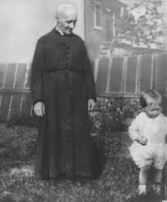Saint Frère André, nous célébrons ta présence parmi nous...

Ton amitié envers Jésus, Marie et Joseph

fait de toi un intercesseur puissant auprès du Père.

La compassion relie tes paroles au cœur de Dieu,

tes prières sont exaucées et apportent réconfort et guérison.

Avec toi, notre bouche s’approche de l’oreille de Dieu

pour lui présenter notre demande................................................

Qu’il nous soit donné de participer comme toi à l’œuvre de Dieu

dans un esprit de prière, de compassion et d’humilité.

Saint Frère André, prie pour nous AMEN.

**DANS NOS 6 ÉGLISES, SAINT FRÈRE ANDRÉ EST MIS À L’HONNEUR**

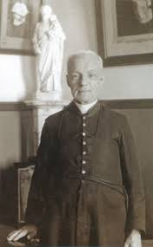Frère André est maintenant reconnu parmi les saints de notre Église par sa foi qui était

toute confiance en Dieu et par son accueil des souffrants et des blessés de la vie. Nommé portier du collège Notre-Dame, il accueillait parents et visiteurs, mais la qualité de son accueil et de son écoute ont bientôt fait de lui un homme à qui tout le monde voulait confier ses souffrances. Il ne mettait pas de limite à son accueil. Aujourd’hui, nous le considérons comme un guide et un modèle pour notre paroisse Saint-André-Bessette. Saint Frère André, prie pour nous.

**SAVIEZ-VOUS QU’IL Y A DEUX PETITS ORATOIRES À SAINT FRÈRE ANDRÉ**

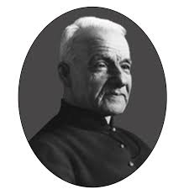***Dans l’église de Disraeli***: une oratoire au Frère André entouré de St-Joseph et de Marie où nous pouvons allumer des cierges pour intercéder auprès d’eux.

Il y aussi cierges, objets de piété....médailles....prières disponibles

***Dans l’église de Ham-Nord*** : un beau vitrail.....aussi cierges du Frère André

***Les autres églises*** ont aussi un lieu dédié à notre patron paroissial : St-Frère-André

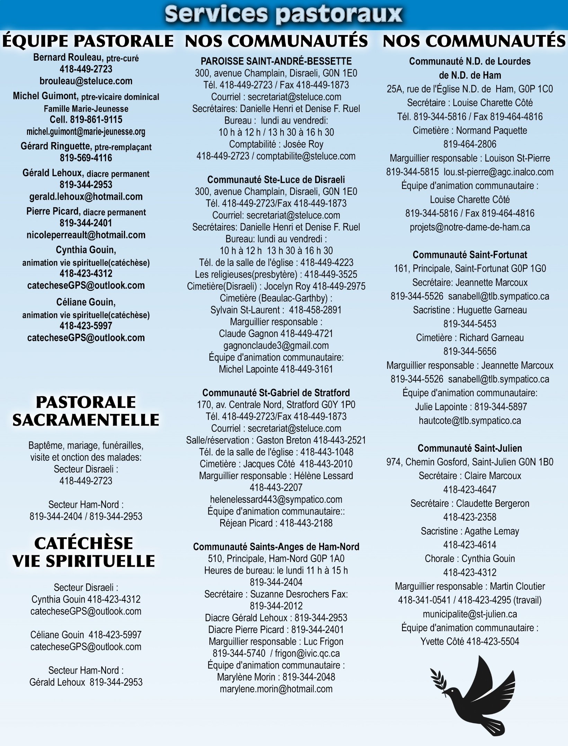

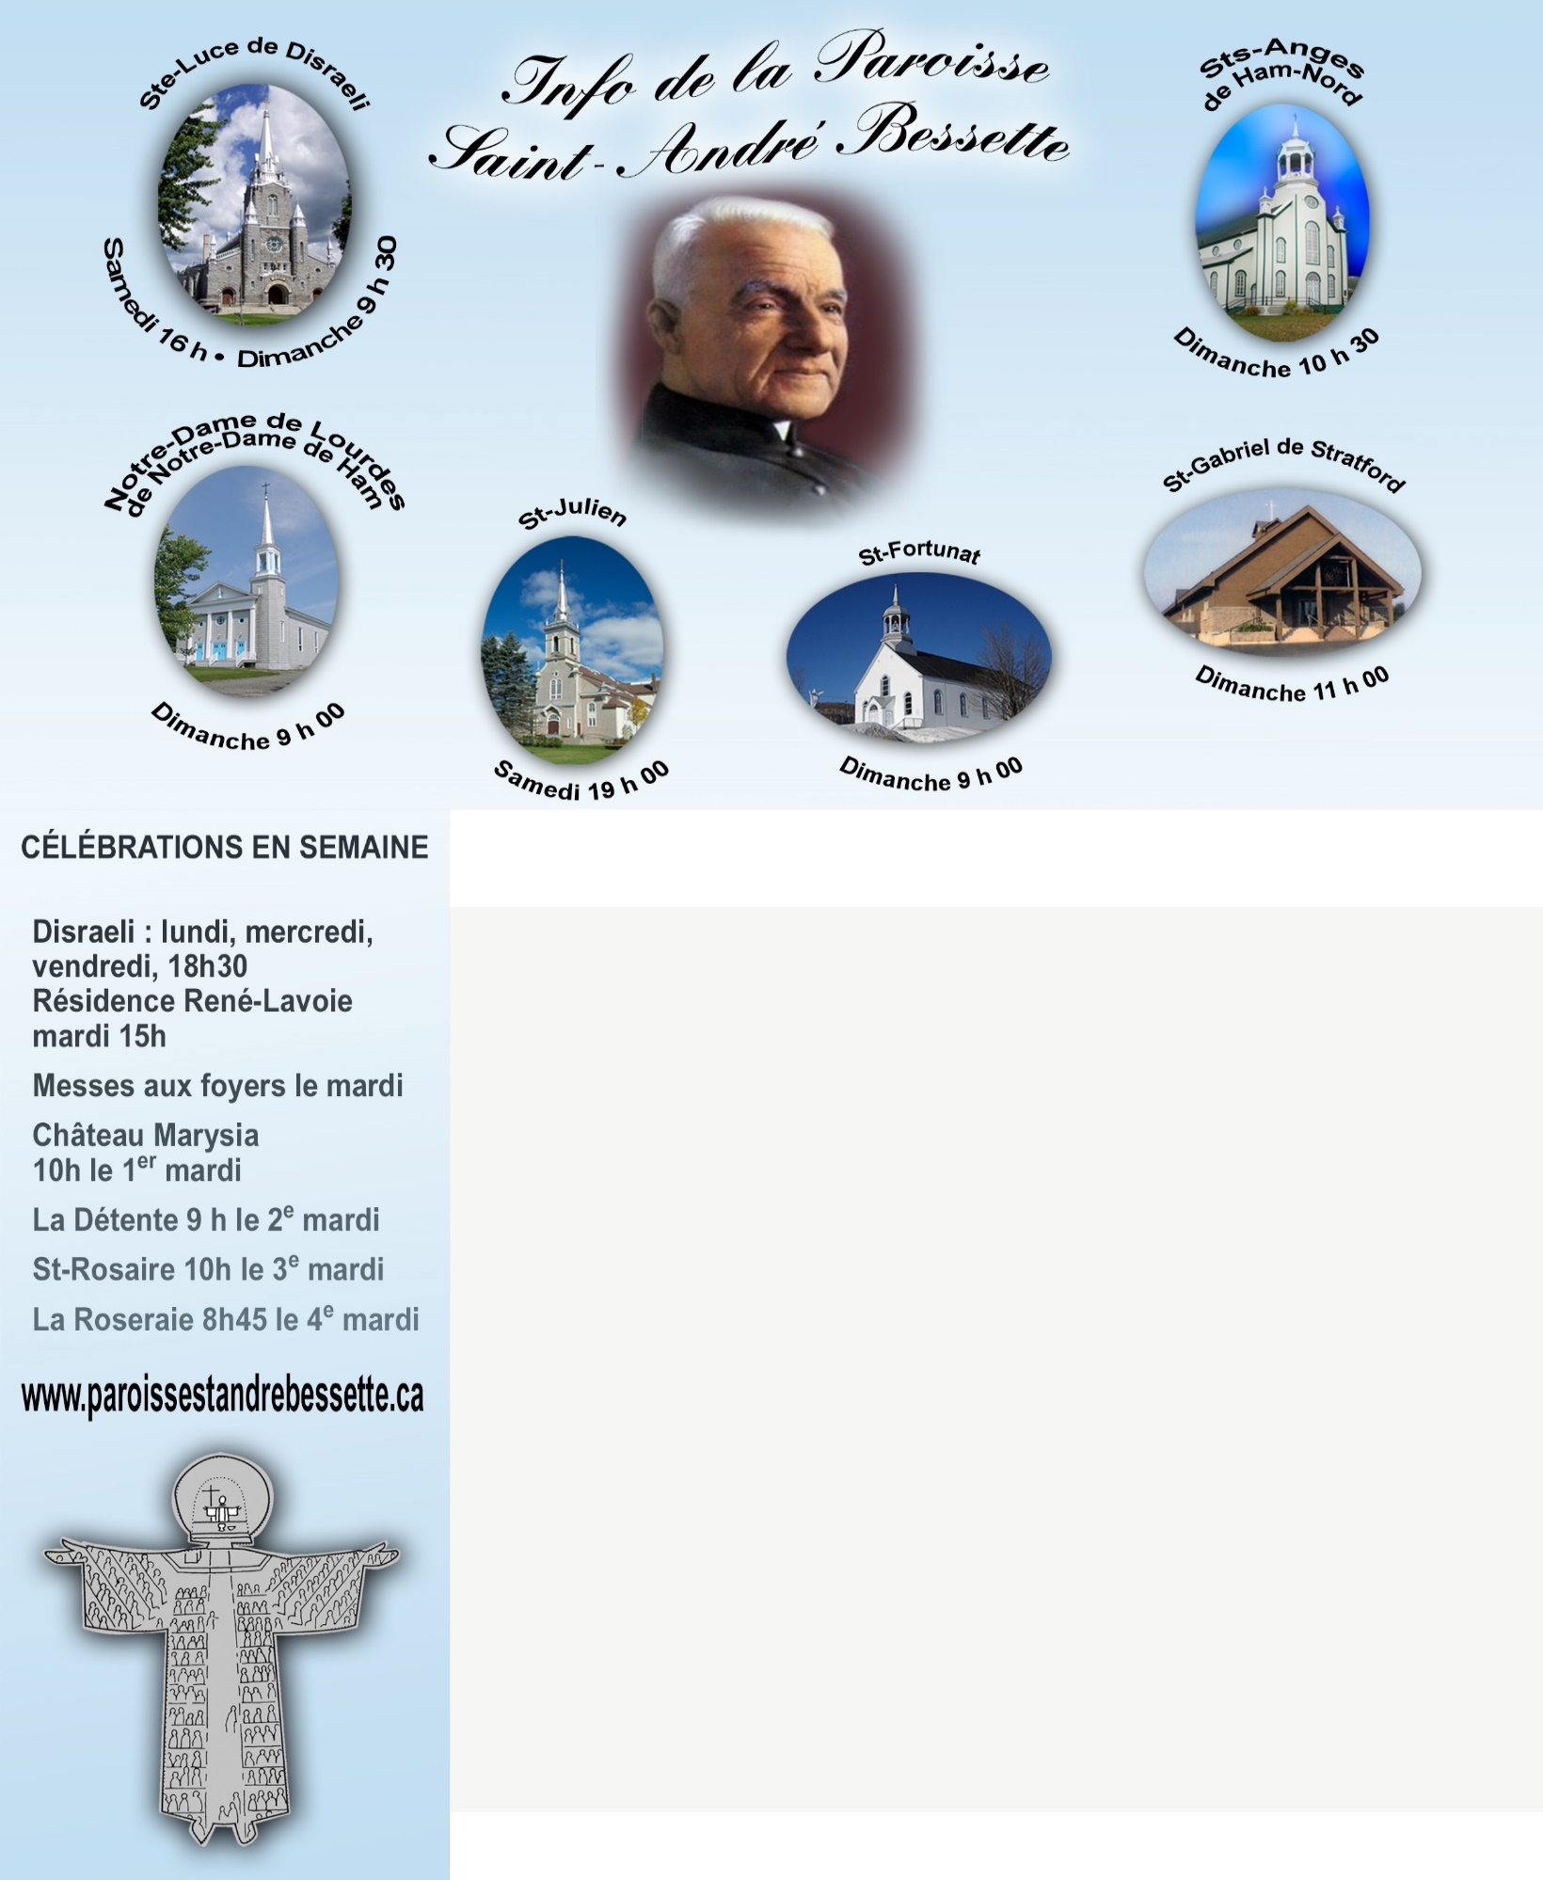

**Dimanche 3 janvier 2021**

**Fête de l’Épiphanie- Les Rois Mages – B**

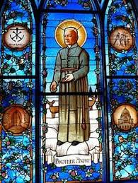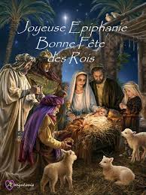

***Les mages : des chercheurs de Dieu qui ont trouvé***

***Saint Frère André :***

***« La vie est un chemin qui amène à Dieu. »***